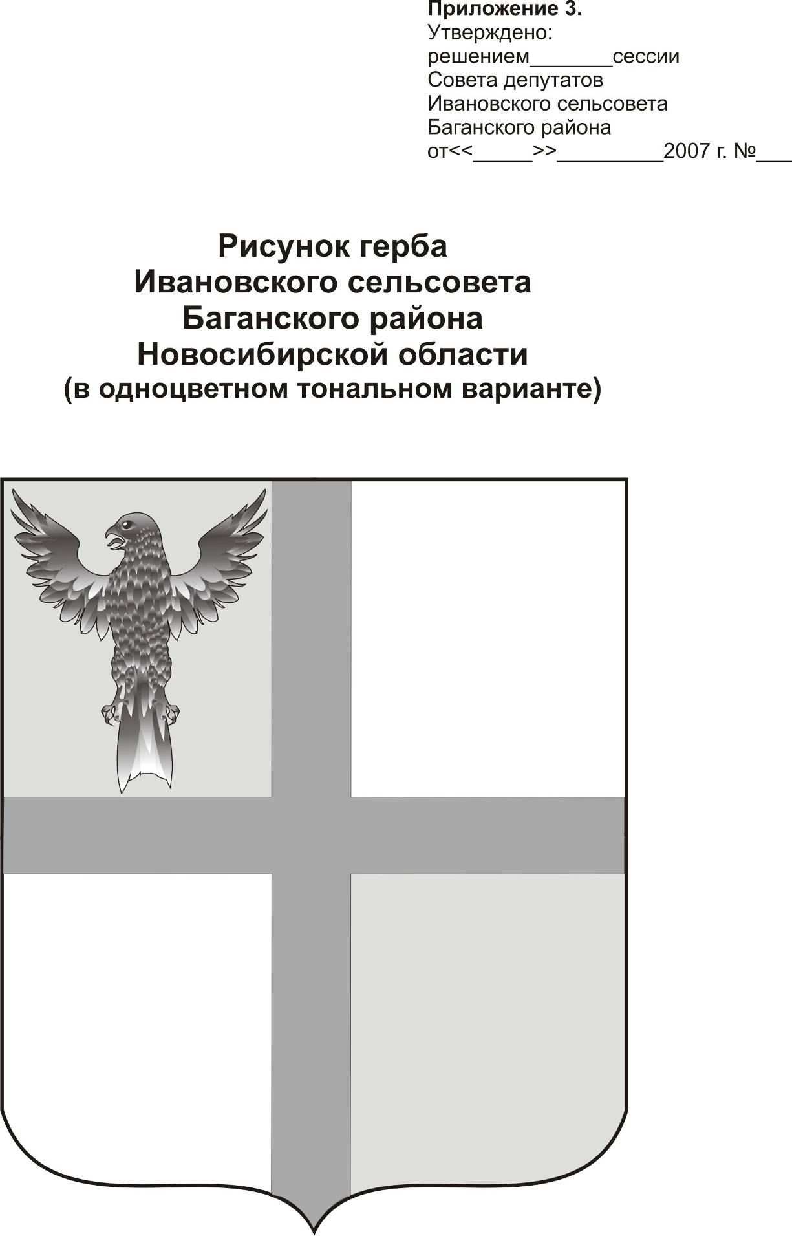
АДМИНИСТРАЦИЯ ИВАНОВСКОГО СЕЛЬСОВЕТА
БАГАНСКОГО РАЙОНА НОВОСИБИРСКОЙ ОБЛАСТИ

ПОСТАНОВЛЕНИЕ

08.04.2015 №24
с. Ивановка

О создании комиссии по разработке схем водоснабжения

Во исполнение требований Федерального закона от 07.12.2011г. № 416-ФЗ «О водоснабжении и водоотведении» и в целях организации выполнения работ по разработке схем водоснабжения с. Ивановка, д. Подольск, д. Грушевка Ивановского сельсовета Баганского района Новосибирской области,
ПОСТАНОВЛЯЮ:
1. Создать комиссию по разработке схем водоснабжения с. Ивановка, д. Подольск, д. Грушевка Ивановского сельсовета Баганского района Новосибирской области в составе:
- Шабалина Ирина Александровна– Зам. Главы администрации Ивановского сельсовета.
- Ритер Екатерина Андреевна – специалист 2 разряда администрации Ивановского сельсовета
- Панкова Ирина Николаевна – главный экономист ЗАО «Ивановское» (по согласованию);
2. Комиссии, организовать работу по подготовке документов для разработки схем водоснабжения в соответствии с нормативными документами требованиями.
3. Контроль за исполнением распоряжения оставляю за собой.

Глава Ивановского сельсовета Баганского района Новосибирской области Н.Б.Шульга

Ритер Екатерина Андреевна
8-383-53-39-342

